Контрольная работа по ОПБД
По теме “Создание запросов к БД средствами языка SQL”
Вариант №22
Задание 1:
Условие:
Создать запрос выводящий фамилию сотрудника заключившего заказов на наибольшую сумму. Отображаемые поля: фамилия сотрудника, название отдела котором он работает и общая сумма (в рублях) его заказов

Листинг запросов:
SELECT
СОТРУДНИКИ.Фамилия,
СОТРУДНИКИ.Отдел,
(sum(НАБОРЫ.Цена_набора*ПОДРОБНОСТИ_ЗАКАЗА.Количество)||' руб.') as Общая_сумма
FROM ЗАКАЗЫ
INNER JOIN СОТРУДНИКИ on ЗАКАЗЫ.Сотрудник = СОТРУДНИКИ.Код_сотрудника
INNER JOIN ПОДРОБНОСТИ_ЗАКАЗА on ЗАКАЗЫ.Код_заказа = ПОДРОБНОСТИ_ЗАКАЗА.Код_заказа
inner join НАБОРЫ on НАБОРЫ.Код_набора = ПОДРОБНОСТИ_ЗАКАЗА.Код_набора
GROUP BY ЗАКАЗЫ.Сотрудник, СОТРУДНИКИ.Фамилия, СОТРУДНИКИ.Отдел
ORDER BY count(ЗАКАЗЫ.Сотрудник) desc
limit 1;

Результат:
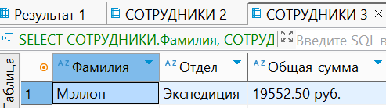
Задание 2:
Условие:
Вывести в одном поле Фамилию Имя Отчество и телефон заказчиков, район которых начинается на заданную букву

Листинг запросов:
SELECT
CONCAT(ЗАКАЗЧИКИ.Фамилия, ' ', ЗАКАЗЧИКИ.Имя, ' ', ЗАКАЗЧИКИ.Отчество, ' ', ЗАКАЗЧИКИ.Телефон, ' ') AS ФИО
FROM
ЗАКАЗЧИКИ
WHERE
ЗАКАЗЧИКИ.Район ILIKE 'к%'
ORDER BY
ЗАКАЗЧИКИ.Фамилия, ЗАКАЗЧИКИ.Имя, ЗАКАЗЧИКИ.Отчество, ЗАКАЗЧИКИ.Телефон;

Результат:
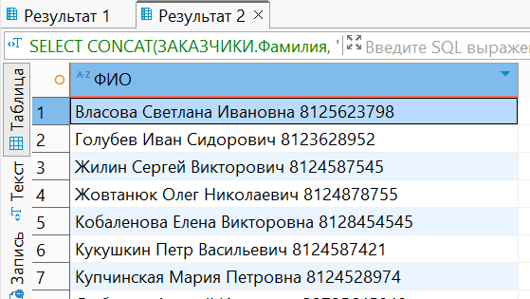
Задание 3:
Условие:
Вывести название 7 самых дорогих наборов с указанием количества конфет в них

Листинг запросов:
SELECT
НАБОРЫ.Название_набора AS Название_набора,
НАБОРЫ.Цена_набора AS Цена,
COUNT(ПОДРОБНОСТИ_НАБОРА.Код_конфеты) AS Количество_конфет
FROM
НАБОРЫ
INNER JOIN
ПОДРОБНОСТИ_НАБОРА ON НАБОРЫ.Код_набора = ПОДРОБНОСТИ_НАБОРА.Код_набора
GROUP BY
НАБОРЫ.Код_набора, НАБОРЫ.Название_набора, НАБОРЫ.Цена_набора
ORDER BY
НАБОРЫ.Цена_набора DESC
LIMIT 7;

Результат:
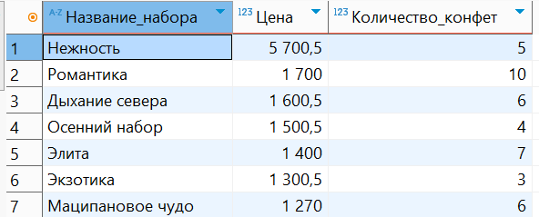
Задание 4:
Условие:
Вывести количество оплаченных заказов в заданном году.

Листинг запросов:
SELECT
COUNT(*) AS Количество_оплаченных_заказов
FROM
ЗАКАЗЫ
WHERE
EXTRACT(YEAR FROM Дата_заказа) = :year;

Результат:
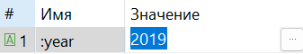
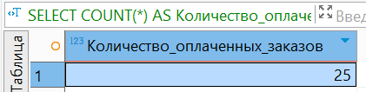
Задание 5:
Условие:
Создать запрос отображающий по отделам количество сотрудников родившихся в каждом месяце

Листинг запросов:
SELECT
СОТРУДНИКИ.Отдел,
EXTRACT(MONTH FROM СОТРУДНИКИ.Дата_рождения) AS Месяц_рождения,
COUNT(*) AS Количество_сотрудников
FROM
СОТРУДНИКИ
GROUP BY
СОТРУДНИКИ.Отдел, EXTRACT(MONTH FROM СОТРУДНИКИ.Дата_рождения)
ORDER BY
СОТРУДНИКИ.Отдел, Месяц_рождения;

Результат:
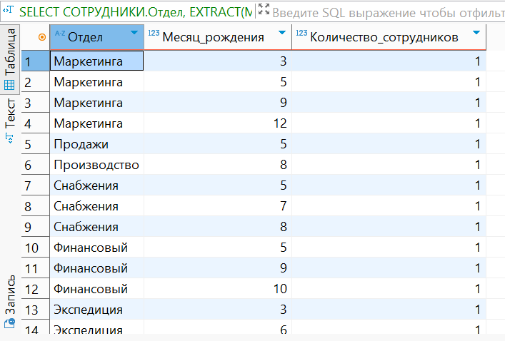
Задание 6:
Условие:
Вывести фамилию самого старшего менеджера экспедитора
Листинг запросов:
SELECT
Фамилия,
Дата_рождения
FROM
СОТРУДНИКИ
WHERE
Дата_рождения = (
SELECT MIN(Дата_рождения)
FROM СОТРУДНИКИ
WHERE Должность IN ('Экспедитор')
);

Результат:
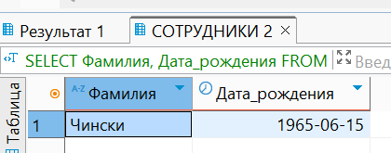

Весь файл:
--Создать запрос выводящий фамилию сотрудника заключившего заказов на наибольшую сумму.
--Отображаемые поля: фамилия сотрудника, название отдела котором он работает и общая сумма (в рублях) его заказов
SELECT
СОТРУДНИКИ.Фамилия,
СОТРУДНИКИ.Отдел,
(sum(НАБОРЫ.Цена_набора*ПОДРОБНОСТИ_ЗАКАЗА.Количество)||' руб.') as Общая_сумма
FROM ЗАКАЗЫ
INNER JOIN СОТРУДНИКИ on ЗАКАЗЫ.Сотрудник = СОТРУДНИКИ.Код_сотрудника
INNER JOIN ПОДРОБНОСТИ_ЗАКАЗА on ЗАКАЗЫ.Код_заказа = ПОДРОБНОСТИ_ЗАКАЗА.Код_заказа
inner join НАБОРЫ on НАБОРЫ.Код_набора = ПОДРОБНОСТИ_ЗАКАЗА.Код_набора
GROUP BY ЗАКАЗЫ.Сотрудник, СОТРУДНИКИ.Фамилия, СОТРУДНИКИ.Отдел
ORDER BY count(ЗАКАЗЫ.Сотрудник) desc
limit 1;

--Вывести в одном поле Фамилию Имя Отчество и телефон заказчиков, район которых начинается на заданную букву
SELECT
CONCAT(ЗАКАЗЧИКИ.Фамилия, ' ', ЗАКАЗЧИКИ.Имя, ' ', ЗАКАЗЧИКИ.Отчество, ' ', ЗАКАЗЧИКИ.Телефон, ' ') AS ФИО
FROM
ЗАКАЗЧИКИ
WHERE
ЗАКАЗЧИКИ.Район ILIKE '%'
ORDER BY
ЗАКАЗЧИКИ.Фамилия, ЗАКАЗЧИКИ.Имя, ЗАКАЗЧИКИ.Отчество, ЗАКАЗЧИКИ.Телефон;

--Вывести название 7 самых дорогих наборов с указанием количества конфет в них
SELECT
НАБОРЫ.Название_набора AS Название_набора,
НАБОРЫ.Цена_набора AS Цена,
COUNT(ПОДРОБНОСТИ_НАБОРА.Код_конфеты) AS Количество_конфет
FROM
НАБОРЫ
INNER JOIN
ПОДРОБНОСТИ_НАБОРА ON НАБОРЫ.Код_набора = ПОДРОБНОСТИ_НАБОРА.Код_набора
GROUP BY
НАБОРЫ.Код_набора, НАБОРЫ.Название_набора, НАБОРЫ.Цена_набора
ORDER BY
НАБОРЫ.Цена_набора DESC
LIMIT 7;

--Вывести количество оплаченных заказов в заданном году.
SELECT
COUNT(*) AS Количество_оплаченных_заказов
FROM
ЗАКАЗЫ
WHERE
EXTRACT(YEAR FROM Дата_заказа) = :year;

--Создать запрос отображающий по отделам количество сотрудников родившихся в каждом месяце
SELECT
СОТРУДНИКИ.Отдел,
EXTRACT(MONTH FROM СОТРУДНИКИ.Дата_рождения) AS Месяц_рождения,
COUNT(*) AS Количество_сотрудников
FROM
СОТРУДНИКИ
GROUP BY
СОТРУДНИКИ.Отдел, EXTRACT(MONTH FROM СОТРУДНИКИ.Дата_рождения)
ORDER BY
СОТРУДНИКИ.Отдел, Месяц_рождения;

--Вывести фамилию самого старшего менеджера экспедитора
SELECT
Фамилия,
Дата_рождения
FROM
СОТРУДНИКИ
WHERE
Дата_рождения = (
SELECT MIN(Дата_рождения)
FROM СОТРУДНИКИ
WHERE Должность IN ('Экспедитор')
);

